**TRƯỜNG ĐẠI HỌC MỞ TP. HỒ CHÍ MINH**

**MÃ HỌC PHẦN: BL2101**

**---o0o---**

**Bộ môn Tư tưởng Hồ Chí Minh**

**BÀI THU HOẠCH SAU CHUYẾN THAM QUAN BẢO TÀNG HỒ CHÍ MINH**

***CHỦ ĐỀ:* NÉT BÌNH DỊ TRONG CUỘC SỐNG THƯỜNG NGÀY CỦA CHỦ TỊCH HỒ CHÍ MINH**

**HỌ VÀ TÊN: 1. NGUYỄN TRỌNG PHÚC**

**2. TRẦN NHỰT TÂN**

**3. TRẦN THỊ NA**

**4. ĐỖ CHÍ HƯNG**

**5. PHẠM DƯƠNG AN**

**Thành phố Hồ Chí Minh, tháng 4 năm 2024**

MỤC LỤC:

1. MỞ ĐẦU: 1

2. TỔNG QUAN VỀ ĐỨC TÍNH GIẢN DỊ CỦA CHỦ TỊCH HỒ CHÍ MINH: 2

3. SỰ BÌNH DỊ CỦA BÁC THỂ HIỆN QUA CÁC MẶT CỦA CUỘC SỐNG: 3

**3.1. Qua không gian làm việc: 3**

**3.2. Qua phong cách sinh hoạt: 4**

3.2.1. Qua phong cách ăn uống: 4

3.2.2. Qua trang phục: 4

**3.3. Qua nếp sống và rèn luyện sức khỏe: 5**

**3.4. Qua suy nghĩ: 8**

4. NHỮNG CÂU CHUYỆN THẬT VỀ TẤM GƯƠNG GIẢN DỊ QUA CÁC HIỆN VẬT TẠI BẢO TÀNG HỒ CHÍ MINH: 8

**4.1. Nơi Bác từng sống tại Paris và câu chuyện về viên gạch hồng: 8**

**4.2. Câu chuyện về “ Anh phụ bếp và tư tưởng cách mạng”: 10**

**4.3. Câu chuyện về đôi dép cao su của Bác: 11**

5. BÀI HỌC CHO BẢN THÂN: 14

TÀI LIỆU THAM KHẢO 15

BỘ SƯU TẬP ẢNH SAU KHI THAM QUAN CHUYẾN ĐI BẾN NHÀ RỒNG 16

# MỞ ĐẦU:

Ngày 22 tháng 03 năm 2024, nhóm emcó cơ hội tham quan Bến Nhà Rồng - bảo tàng Hồ Chí Minh tại số 01 Nguyễn Tất Thành, quận 4, thành phố Hồ Chí Minh. Sau khi được nghe các chị hướng dẫn viên giới thiệu, trình bày cũng như tự mình tìm hiểu, em càng thêm yêu quý và nể phục phong cách và lối sống vị lãnh tụ đáng kính của chúng ta – chủ tịch Hồ Chí Minh. Chuyến đi để lại trong em nhiều trải nghiệm thú vị, đặc biệt bản thân vô cùng ấn tượng và ngưỡng mộ **“ NÉT BÌNH DỊ TRONG CUỘC SỐNG THƯỜNG NGÀY CỦA BÁC”**, từ đó, rút ra nhiều bài học quý giá cho mình.

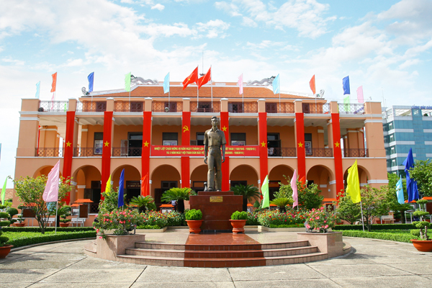

*Bến cảng Nhà Rồng – bảo tàng Hồ Chí Minh.*

# TỔNG QUAN VỀ ĐỨC TÍNH GIẢN DỊ CỦA CHỦ TỊCH HỒ CHÍ MINH:

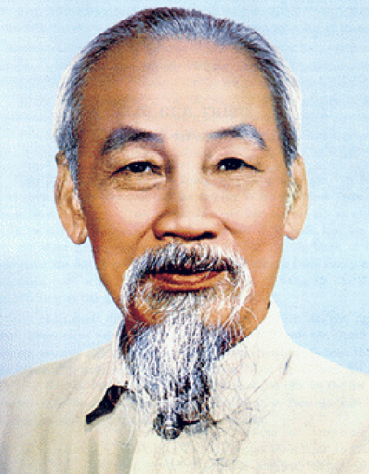

*Chủ tịch Hồ Chí Minh*

Suốt cả cuộc đời mình, Hồ Chí Minh - vị lãnh tụ kính yêu của dân tộc Việt Nam đã hiến dâng cho sự nghiệp cách mạng giải phóng dân tộc, giải phóng xã hội và giải phóng con người. Người không ham danh vọng, không có của riêng. Tất cả những gì thuộc về Người đều trở nên gần gũi, thiêng liêng với non sông, đất nước, làm nên một huyền thoại Hồ Chí Minh, “kỳ diệu không những về mặt con người mà còn với tư cách là lãnh tụ của một dân tộc, của một quốc gia. Chữ “kỳ diệu” dùng ở đây là để nói về một con người có một thể chất và một tâm hồn giản dị như thế, xuất thân từ nơi đồng ruộng”.

Hồ Chí Minh là một người giản dị, yêu thiên nhiên, luôn gần gũi với thiên nhiên. Trong bất cứ thời điểm nào, đang làm gì, ở đâu thì cuộc sống đời thường của Người cũng luôn thanh đạm, nề nếp, có chừng mực, điều độ, ngăn nắp, gọn gàng. Dù là anh Văn Ba đang làm phụ bếp trên tàu Đô đốc Amiral Latouche-Tréville, là Nguyễn Ái Quốc trong những năm tháng sống đầy khó khăn ở thủ đô Paris của nước Pháp, là một vị Chủ tịch nước đang sống kham khổ nơi chiến khu trong những năm kháng chiến, hay là một vị nguyên thủ quốc gia đang sống và làm việc tại khu Phủ Chủ tịch ở Thủ đô Hà Nội, thì cũng vẫn là một Hồ Chí Minh yêu lao động, hết sức giản dị và tiết kiệm. Càng yêu thương nhân dân, khát vọng đem lại độc lập, tự do và hạnh phúc cho nhân dân, Người càng giản dị, tiết kiệm trong cuộc sống đời thường. Không chỉ yêu thương con người, tình yêu thiên nhiên, sống hoà quyện với thiên nhiên một cách bình dị, thanh tao, với nếp nhà sàn nhỏ, có vườn cây, ao cá, những khóm hoa của Người luôn lộng gió thời đại, song vẫn đậm đà bản sắc, cốt cách tâm hồn Việt.

# SỰ BÌNH DỊ CỦA BÁC THỂ HIỆN QUA CÁC MẶT CỦA CUỘC SỐNG:

## 3.1. Qua không gian làm việc:

Hồ Chí Minh trở thành Chủ tịch nước Việt Nam dân chủ cộng hòa nhưng khác nhiều vị lãnh tụ, Người chọn cho mình một cuộc sống bình dị như đại đa số người dân bình thường, không cách biệt, không vương giả. Từ chối dinh thự của Toàn quyền Đông Dương cũ, Người chọn nơi ở và làm việc cho mình là một ngôi nhà chật hẹp vốn của người thợ điện phục vụ trong khu vực Phủ Toàn quyền Đông Dương. Mặc dù các đồng chí lãnh đạo Đảng, Nhà nước mời Người ra ở tại toà nhà lớn để cuộc sống đỡ vất vã hơn, nhưng Người từ chối. Cuối cùng, Người đã chọn ngôi nhà sàn, giống kiểu nhà sàn của đồng bào nơi vùng cao của chiến khu Việt Bắc. Khi dọn về ở và làm việc tại ngôi nhà sàn, Người dùng tầng dưới dùng làm nơi họp Bộ Chính trị và làm việc với cán bộ các bộ, ban, ngành, tiếp một số đoàn khách, bạn bè đồng chí gần gũi, hoặc các cháu thiếu niên, nhi đồng. Người chỉ dành cho mình một chút riêng ở tầng trên nhà sàn với hai phòng nhỏ, diện tích mỗi phòng hơn 10 mét vuông. Ghét thói xa hoa, lãng phí, hưởng thụ, và xa lạ với thói phô trương, hình thức, trong phòng làm việc cũng như phòng ngủ của Người chỉ có những đồ vật thật sự cần thiết và hết sức đơn giản.

## 3.2. Qua phong cách sinh hoạt:

### *3.2.1. Qua phong cách ăn uống:*

Bữa ăn hàng ngày của Bác thường có canh cua, tương cà, dưa muối, cá bống kho với lá gừng… Đó là những món ăn quen thuộc, dân giã, mang hương vị của mỗi làng quê Việt Nam mà Người ưa thích. Quý trọng công sức, tài sản và cả thời gian của nhân dân, trong mỗi bữa ăn, Người không bao giờ để thừa, tránh lãng phí. Nếu biết không thể ăn hết, Người thường san ra trước khi ăn để phần người khác dùng hoặc để lại cho bữa sau. Đặc biệt, sau các bữa ăn, Người thường tự mình sắp xếp gọn gàng bát đĩa trên bàn để các đồng chí phục vụ khi thu dọn đỡ vất vả.

### *3.2.2. Qua trang phục:*

Tiết kiệm và sức giản dị, vị Chủ tịch nước những lúc làm việc ở nhà thường mặc bộ quần áo bà ba lụa màu nâu, đi đôi guốc gỗ. Còn khi tiếp khách, đi công tác Người thường mặc bộ quần áo ka ki bốn túi và đi đôi dép cao su. Trang phục của Bác là bộ bà ba hay bộ ka – ki giản dị. Chiếc áo trấn thủ cùng đôi đép lốp thô sơ của các chiến sĩ Trường Sơn cũng là vật dụng quen thuộc của vị lãnh lãnh tụ đấng kính. Người luôn luôn quan tâm tới lợi ích của nhân dân, nghĩ những điều dân nghĩ, lo những điều dân lo, hiến dâng cả đời mình cho nhân dân, không hề quan tâm tới bản thân. “Người cư xử nhiệt tình, khiêm tốn, gần gũi, bình dị, giữ mối liên hệ thân mật không cách biệt với quần chúng”.

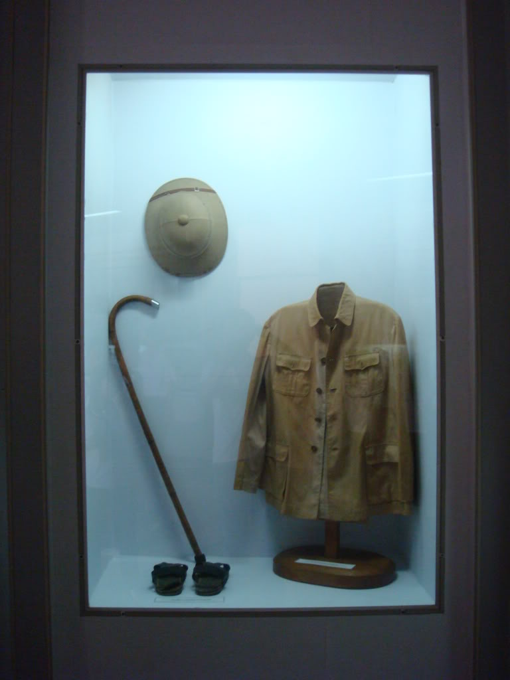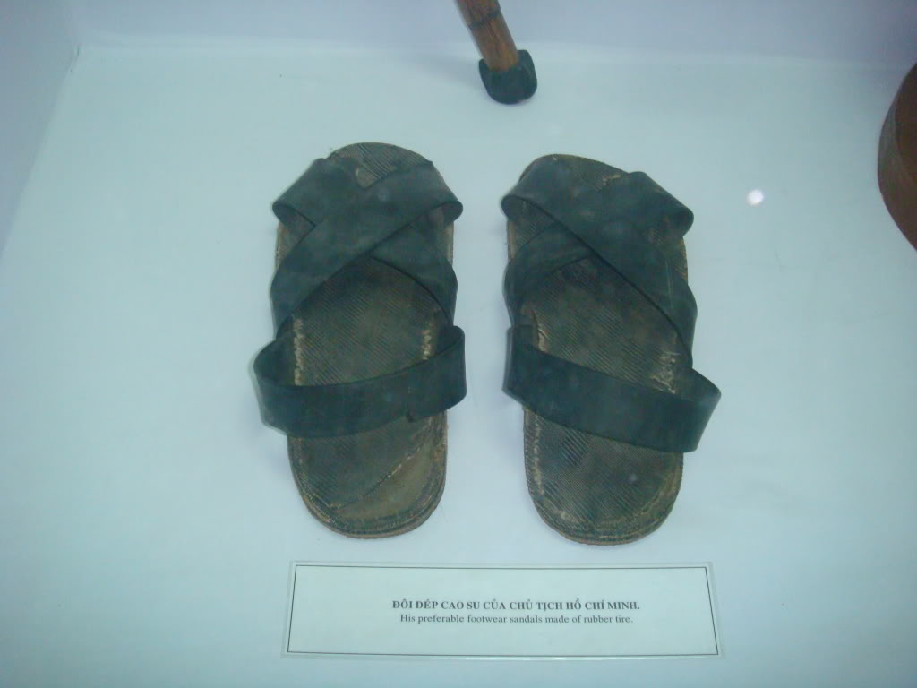

*Áo kaki và đôi dép cao su của Bác.*

## 3.3. Qua nếp sống và rèn luyện sức khỏe:

Trong sinh hoạt hàng ngày, Người luôn đặt cho mình một kỷ luật hết sức chặt chẽ, giữ nếp trật tự, ngăn nắp gọn gàng, thường xuyên chú ý đến việc rèn luyện sức khoẻ, đồng thời sắp xếp thời gian thực hiện mọi công việc thật hợp lý và hiệu quả. Rất chú ý cho việc rèn luyện sức khoẻ được dẻo dai, hàng ngày Người giữ nếp tập thể dục hay quyền thuật buổi sáng và đi bách bộ buổi chiều đều dặn. Những năm tháng sống ở trong Khu Phủ Chủ tịch, Người thường luyện gân tay bằng cách nắm hai hòn cuội, luyện đôi chân bằng cách đi bách bộ, tập võ hay đánh bóng chuyền để nâng cao thể lực và sức khoẻ, phòng tránh bệnh tật, ốm đau. Cho đến những năm cuối đời, Người vẫn gắng đi bộ, và mỗi ngày đi thêm mấy chục mét với hy vọng vẫn có sức khoẻ để mong thực hiện khát vọng được vào thăm đồng bào miền Nam.

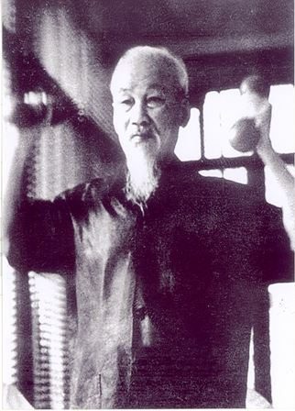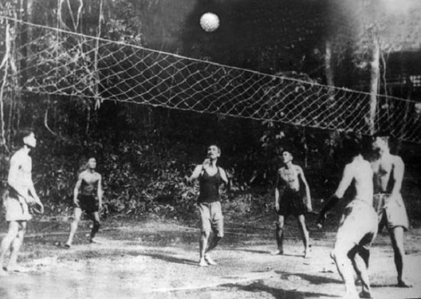

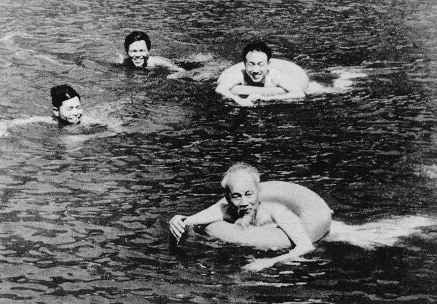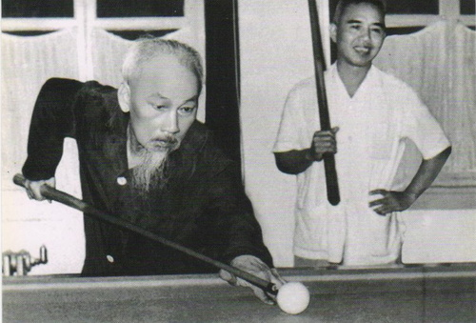

*Bác Hồ và các hoạt động thể thao.*

Người luôn giữ thói quen đọc báo chí, bản tin trước giờ làm việc hàng ngày, đánh dấu các bài cần chú ý để tiện việc theo dõi, trao đổi ý kiến và sử dụng khi cần thiết. Người đã đọc, đối chiếu, cắt dán và sưu tầm được 19 quyển báo cắt dán về tấm gương Người tốt, Việc tốt. Qua những bản báo cáo, những bản tin, và có theo dõi, đối chiếu, Người đã tặng gần 4000 huy hiệu cho những tấm gương người tốt, việc tốt với hy vọng nhân rộng những bông hoa đẹp đó để “cả dân tộc ta là một rừng hoa đẹp”.

Với những công việc trong ngày, trong tuần, trong tháng - từ việc họp hành, làm việc với các đồng chí lãnh đạo chủ chốt, phụ trách các bộ, ban, ngành, tiếp khách trong nước và quốc tế, đến việc viết báo, đọc và trả lời thư từ, đi thăm cán bộ, nhân dân các địa phương, hay xem phim, xem văn nghệ, v.v… đều được Người bố trí một cách hết sức hợp lý. Người luôn cố gắng để mỗi công việc sao cho tốn ít thời gian, ít làm phiền cơ sở, mà lại thu được kết quả cao nhất.

Người cũng có thói quen tự mình đánh máy lấy những bài báo, bài viết, những thư từ gửi đi các nơi. Những việc cá nhân trong sinh hoạt thường ngày như chuẩn bị chăn màn đi ngủ, sắp xếp gọn gàng sau khi thức dậy Người đều tự mình làm lấy. Thương những đồng chí phục vụ vất vả, những hôm trời mưa to, Người ác vẫn xắn quần đi đến nhà ăn. Cũng thương đông đảo mọi người phải chờ mình vất vả, dù trời mưa rất to, Người vẫn cố gắng đi đến cho kịp buổi họp.

Ngoài giờ làm việc, một trong những công việc Chủ tịch Hồ Chí Minh yêu thích đó là tăng gia sản xuất. Hình ảnh một Hồ Chí Minh cuốc đất trồng rau, thực hiện khẩu hiệu “Tăng gia sản xuất ngay! Tăng gia sản xuất nữa!” trong những năm tháng kháng chiến không khác một Hồ Chí Minh cùng anh em cán bộ trong khu Phủ Chủ tịch cuốc đất trồng rau, vừa để cải thiện bữa ăn, vừa để rèn luyện sức khoẻ.

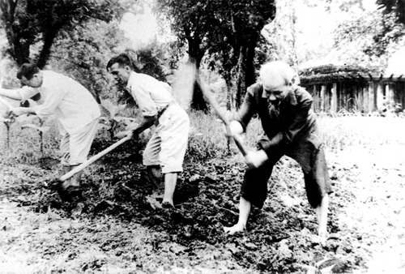

*Bác tham gia tăng gia sản xuất.*

Những lúc ốm đau Người không chỉ tự mình chịu đựng, mà còn động viên những người chung quanh. Không muốn làm phiền đến mọi người, để mọi người lo lắng quá nhiều, khi thấy sức khoẻ bắt đầu giảm sút dần, Người ung dung bắt đầu ngồi viết bản Di chúc lịch sử để lại cho hậu thế. Cách bốn năm trước lúc đi xa (từ ngày 19/5/1965), cứ mỗi năm vào dịp tháng 5, Người lại đem ra xem lại một lần và sữa chữa bổ sung. Cuối cùng, Người để lại muôn vàn tình thương yêu và những lời dặn dò tâm huyết cho toàn Đảng, toàn quân, toàn dân ta và bạn bè quốc tế trong Tài liệu Tuyệt đối bí mật đó

## 3.4. Qua suy nghĩ:

Ham muốn tột bậc của Người “là làm sao cho nước ta được hoàn toàn độc lập, dân ta được hoàn toàn tự do, đồng bào ai cũng có cơm ăn áo mặc, ai cũng được học hành”[6]. Người là vậy, là một Hồ Chí Minh bình dị trong cuộc sống đời thường của cá nhân mình, để dành hết thảy cho dân cho nước, cho khát vọng độc lập dân tộc và chủ nghiã xã hội trên đất nước ta. Một Hồ Chí Minh - anh hùng giải phóng dân tộc, danh nhân văn hoá kiệt xuất của dân tộc Việt Nam bình dị trở thành một mẫu mực của đạo đức cách mạng luôn sống mãi: “Những gì thuộc về Người, từ phẩm chất đến hành động, vẫn sống mãi trong lòng nhân dân Việt Nam, nhân dân các dân tộc yêu độc lập, tự do, hoà bình, công lý và những người tiến bộ trên trái đất. Tấm gương anh hùng và tấm gương đạo đức sống tràn đầy tình yêu Tổ quốc và nhân dân một cách tự nguyện đó đã được truyền lại cho các thế hệ thanh thiếu niên Việt Nam ngày nay”.

# NHỮNG CÂU CHUYỆN THẬT VỀ TẤM GƯƠNG GIẢN DỊ QUA CÁC HIỆN VẬT TẠI BẢO TÀNG HỒ CHÍ MINH:

## 4.1. Nơi Bác từng sống tại Paris và câu chuyện về viên gạch hồng:

Ngôi nhà số 9, ngõ Compoint, quận 17, Paris (Pháp), nơi Bác Hồ từng sống và làm việc từ năm 1921 đến năm 1923 đã đổi thay khá nhiều. Dù ngôi nhà không còn được giữ nguyên trạng nhưng hàng ngày, lượng du khách tới tham quan và tìm hiểu về cuộc đời và những năm tháng Người hoạt động cách mạng tại Pháp chưa bao giờ ngớt.

Căn phòng nhỏ nằm trên tầng 2 ngôi nhà số 9, ngõ Compoint trước kia nằm trong khu công nhân nghèo. Căn phòng của Người rất giản dị chỉ rộng chừng 9 mét vuông, thiếu thốn, sơ sài, hầu như không có đồ đạc và không có phương tiện sưởi ấm. Mỗi mùa đông đến, để chống chọi lại giá buốt, mỗi buổi sáng trước khi đi làm, Bác để một viên gạch vào bếp lò của chủ nhà. Đến chiều, Người lại lấy viên gạch ra, bọc trong những tờ báo cũ rồi để trên giường cho đỡ rét. Chính vì thế, ngôi nhà số 9 ngõ Compoint còn gắn liền với câu chuyện cảm động “Viên gạch hồng”, về những năm tháng khó khăn Người đã sống tại Pháp.

Đến nay, sau nhiều lần sửa chữa, ngôi nhà cũ đã được phá đi để xây mới, căn phòng Người từng sống chỉ còn lại một tấm biển gợi nhớ về thời gian Bác Hồ từng hoạt động tại Paris rằng “Tại đây, Nguyễn Ái Quốc, còn được biết đến với tên gọi Hồ Chí Minh đã từng sống và chiến đấu cho độc lập, tự do của dân tộc Việt Nam và các dân tộc bị áp bức từ năm 1921 đến năm 1923”. Các hiện vật của Người khi sống tại đây đã được Đại sứ quán Việt Nam chuyển về Bảo tàng Hồ Chí Minh. Trong đó có một viên gạch hồng – là hiện vật liên quan đến một câu chuyện cảm động về Bác.

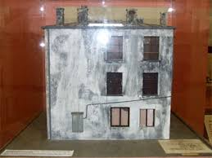

*Mô hình ngôi nhà số 9 ngõ Compoint năm 1921 nằm trong khu công nhân nghèo tại bảo tàng Hồ Chí Minh.*

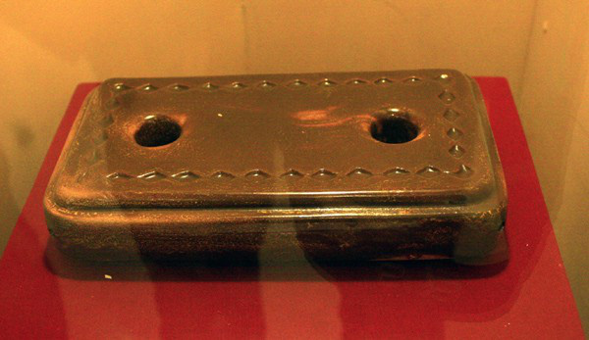

*Viên gạch hông từng giúp bác sưởi ấm qua mùa đông giá lạnh ở Paris.*

## 4.2. Câu chuyện về “ Anh phụ bếp và tư tưởng cách mạng”:

Khoảng năm 1914, Bác Hồ - lúc bấy giờ gọi là Nguyễn Tất Thành - đã đến Luân Đôn - Thủ đô của nước Anh. Ở đây có thời gian Bác phải làm phụ bếp cho khách sạn Cáctơn.

Ở khách sạn Cáctơn, hằng ngày có người phục vụ dưới bếp. Những người này, sau khi khách ăn xong, có nhiệm vụ phải thu dọn bát đĩa... và đổ tất cả thức ăn thừa vào một cái thùng to rồi sau đó đem đổ đi. Có khi những thức ăn thừa là một phần tư con gà, hay cả đĩa bánh mỳ và những miếng bít tết to tướng...

Đến lượt anh Thành làm phụ bếp, những thức ăn thừa của khách, anh đem để riêng và đậy lại cẩn thận sạch sẽ, sắp xếp gọn gàng rồi đưa cho nhà bếp.

Thấy vậy ông đầu bếp Étcốtphie hỏi lại anh:

- Tại sao anh không đem những thức ăn này đổ vào thùng như những người khác?

- Anh Thành điềm tĩnh trả lời:

- Không nên đem vứt những thứ này đi. Ông có thể cho người nghèo những thứ ấy.

Câu nói của anh Thành làm cho ông đầu bếp rất ngạc nhiên, vì ông thấy từ trước tới nay, chưa có ai ở khách sạn này nghĩ và nói như anh Thành.Ông chủ bếp và mọi người nhìn anh biểu hiện một sự quý mến và khâm phục trước tấm lòng yêu thương của anh đối với những người nghèo.

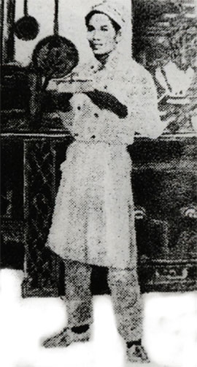

*Bác Hồ làm phụ bếp tại khách sạn Carlton, cùng vua đầu bếp Escoffier (Ảnh: Bảo tàng Hồ Chí Minh)*

## 4.3. Câu chuyện về đôi dép cao su của Bác:

Đôi dép cao su của Bác ra đời vào năm 1947, được chế tạo từ một chiếc lốp ô tô quân sự của thực dân Pháp bị bộ đội ta phục kích tại Việt Bắc.

Đôi dép đo cắt không dày lắm, quai trước to bản, quai sau nhỏ rất vừa chân Bác.

Trên đường công tác, Bác nói vui với anh em cán bộ đi cùng:

- Đây là đôi hài vạn dặm trong truyện cổ tích ngày xưa. Đôi hài thần đất, đi đến đâu mà chẳng được.

Chẳng những khi hành quân mà cả mùa đông, Bác đi thêm đôi tất cho ấm chân, tiếp khách trong nước, khách quốc tế vẫn thường thấy Bác đi đôi dép ấy.

Gặp suối hoặc trời mưa trơn, bùn nước vào dép khó đi, Bác tụt dép xách tay. Đi thăm bà con nông dân, sải chân trên các cánh đồng đang cấy, đang vụ gặt, Bác lại xắn quần cao lội ruộng, tay xách hoặc nách kẹp đôi dép.

Mười một năm rồi vẫn đôi dép ấy. Các đồng chí cảnh vệ cũng đã đôi ba lần xin Bác đổi dép mới nhưng Bác bảo vẫn còn đi được.

Cho đến lần đi thăm Ấn Độ, khi Bác lên máy bay, ngồi trong buồng riêng thì anh em lập mẹo dấu dép đi, để sẵn một đôi giầy mới.

Máy bay hạ cánh xuống Niu Đê-li. Bác tìm dép. Anh em thưa:

- Có lẽ đã cất xuống khoang hàng của máy bay rồi. Thưa Bác!

Bác ôn tồn nói:

- Bác biết các chú cất dép của Bác đi chứ gì. Nước ta còn chưa được độc lập hoàn toàn. Nhân dân ta còn khó khăn. Bác đi dép cao su nhưng bên trong lại có đôi tất mới thế là đủ lắm mà vẫn lịch sự.

Thế là các ông "tham mưu con" phải trả lại dép để Bác đi vì dưới đất chủ nhà đang nóng lòng chờ đợi.

Trong suốt thời gian ở Ấn Độ, các chính khách, nhà báo, quay phim, chụp ảnh lại rất quan tâm đến đôi dép của Bác. Họ cúi xuống sờ nắn quai dép, thi nhau bấm máy từ nhiều góc độ, ghi ghi chép chép, làm anh em cảnh vệ lại phải một phen xem chừng và bảo vệ "đôi hài thần kỳ" ấy.

Năm 1960, Bác đến thăm một đơn vị Hải quân nhân dân Việt Nam. Vẫn đôi dép ấy. Bác đi thăm nơi ăn, chốn ở, trại chăn nuôi của đơn vị. Cán bộ và chiến sĩ rồng rắn kéo theo, ai cũng muốn chen chân, vượt lên để được gần Bác, Bác vui cười nắm tay chiến sĩ này, vỗ vai chiến sĩ khác. Bỗng Bác đứng lại:

- Thôi, các cháu dẫm làm tụt quai dép của Bác rồi.

Nghe Bác nói, cả đám dừng lại cúi xuống yên lặng nhìn đôi dép rồi lại ồn ào lên:

- Thưa Bác, cháu, để cháu sửa.

- Thưa Bác, cháu, cháu có "rút dép" đây.

Nhao nhác, ầm ĩ như thế, nhưng đồng chí cảnh vệ chỉ đứng cười vì biết đôi dép của Bác đã phải đóng đinh rồi; có "rút" cũng vô ích.

Bác cười nói:

- Cũng phải để Bác đến chỗ gốc cây kia, có chỗ dựa mà đứng đã chứ!

Bác "lẹp xẹp" đi đôi dép đến gốc cây, một tay vịn vào cây, một chân co lên tháo dép ra:

- Cháu nào giỏi thì chữa hộ dép cho Bác.

Một anh nhanh tay giành lấy chiếc dép, giơ lên nhưng ngớ ra, lúng túng. Anh bên cạnh liếc thấy, vượt vây chạy biến.

Bác phải giục:

- Ơ kìa, ngắm mãi thế, nhanh lên cho Bác còn đi chứ. Anh chiến sĩ, lúc nãy chạy đi đã trở lại với chiếc búa con, mấy cái đinh:

- Tôi, để tôi sửa dép.

Mọi người dãn ra. Phút chốc, chiếc dép đã được chữa xong.

Những chiến sĩ không được may mắn chữa dép phàn nàn

- Tại dép của Bác cũ quá, Thưa Bác, Bác thay dép đi ạ.

Bác nhìn các chiến sĩ nói:

- Các cháu nói đúng, nhưng chỉ có đúng một phần. Đôi dép của Bác cũ nhưng nó chỉ mới tụt quai. Cháu đã chữa lại chắc chắn cho Bác thế này thì còn thọ lắm. Mua đôi dép khác chẳng đáng là bao, nhưng khi chưa cần thiết cũng chưa nên. Ta phải tiết kiệm vì đất nước ta còn nghèo.Vậy nên có bài thơ:

Đôi dép cao su

Đôi dép Bác Hồ.

Bác đi khắp nẻo quê nhà,

Bác ơi!



*Đôi dép cao su của Bác.*

# BÀI HỌC CHO BẢN THÂN:

Là một sinh viên, bản thân chúng em tự nhủ phải học tập đức giản dị khiêm tốn của Người. Cuộc sống của Người giản dị, thanh bạch. Một ngôi nhà sàn nho nhỏ ẩn giữa lùm cây, bên ao cá. Những bữa cơm đơn giản, thanh đạm, bên cạnh vài người giúp việc. Đó là cuộc sống thanh tao, lịch lãm, văn hóa. Nhưng đó không phải là cuộc sống khắc khổ, theo kiểu tu hành. Một cuộc sống giản dị nhưng tâm hồn lại vô cùng phong phú, bao la nhân ái. Những tấm ảnh về cuộc sống đời thường trong quãng thời gian 15 năm Chủ tịch Hồ Chí Minh sống và làm việc tại Phủ Chủ tịch được phát hành rộng rãi cũng minh chứng cho những điều này. Đó là những hình ảnh Bác ngồi làm việc giữa giàn hoa Phủ Chủ tịch; Bác đang quây quần giữa các cháu thiếu nhi ngày 1- 6; Bác đang cuốc đất tăng gia cùng cán bộ nhân viên trong cơ quan; Bác ngồi cho cá ăn bên bờ ao; Bác cầm bình tưới cây vú sữa đồng bào miền Nam gửi tặng Người... Đứng ở cương vị cao nhất của Đảng, của đất nước nhưng Bác đến với mọi người một cách rất bình dị, tự nhiên, không nghi thức, màu mè: gặp gỡ nông dân đang cấy thì Người cũng bỏ dép, xắn quần, lội xuống ruộng hoặc nắm chắc tay gàu sòng tưới nước mà không ngỡ ngàng, lúng túng, đi thăm tàu hải quân thì Người cũng cầm lái như một thuỷ thủ, Người còn bế em nhỏ hoặc ngồi bón cơm cho trẻ như bất kỳ một người bình thường nào ta gặp… Và chính tác phong quần chúng bình dị ấy như có sức hút kỳ lạ, làm cho quần chúng đến với Người không chút e ngại, làm cho lãnh tụ và quần chúng dễ dàng đến với nhau, hiểu nhau, đồng cảm với nhau.

Phải học tập được ở bác đức tính tiết kiệm, nhưng Người cũng nói rõ: “Tiết kiệm không phải là bủn xỉn. Khi không nên tiêu xài thì một đồng xu cũng không nên tiêu. Khi có việc đáng làm, việc ích lợi cho đồng bào, cho Tổ quốc, thì dù bao nhiêu công, tốn bao nhiêu của, cũng vui lòng. Việc đáng tiêu mà không tiêu là bủn xỉn, chứ không phải là tiết kiệm”. Bên cạnh đó, cũng cần phải hiểu rõ: “Một dân tộc biết cần, kiệm, biết liêm là một dân tộc giàu về vật chất, mạnh về tinh thần, là một dân tộc văn minh, tiến bộ”. Do đó bản thân phải tự biết thường xuyên rèn luyện để có được tác phong sinh hoạt giản dị, lành mạnh, trong sạch. Những tư tưởng, đạo đức cách mạng cao đẹp phải biến thành những thói quen trong cuộc sống của mỗi người. Con người ta ai cũng có ham muốn, nhưng theo Bác, phải hướng những ham muốn vào việc phấn đấu thực hiện những mục tiêu, lý tưởng của cách mạng. Bác dạy: “Người ta ai cũng muốn ăn ngon mặc đẹp, nhưng muốn phải cho đúng thời đúng hoàn cảnh. Trong lúc nhân dân ta còn thiếu thốn mà một người nào đó muốn riêng hưởng ăn ngon mặc đẹp, như vậy là không có đạo đức”. Khiêm tốn, giản dị, tiết kiệm đã trở thành đạo đức truyền thống mà lớp trẻ như em cần phải học hỏi.

# TÀI LIỆU THAM KHẢO

Bảo tàng Hồ Chí Minh: Hồ Chí Minh – Những sự kiện(1990), Nxb Thông tin lý luận.

Sách Những hồi ức cảm động với Bác Hồ (2009), Khu Di tích Phủ Chủ tịch xuất bản.

Học viện Chính trị quốc gia Hồ Chí Minh (Song Thành chủ biên) (2006) Hồ Chí Minh – Tiểu sử, Nxb Lý luận chính trị.

Hồi Ký "Nhớ mãi lời Bác" (1987), NXB Công An Nhân Dân

# 

# BỘ SƯU TẬP ẢNH SAU KHI THAM QUAN CHUYẾN ĐI BẾN NHÀ RỒNG